El Grupo Sennheiser en NAB 2023
Experimente las últimas herramientas de audio para producción y estudio

Los visitantes de NAB están invitados a experimentar el poder combinado de cuatro marcas en el stand No. C5217: Sennheiser, Neumann, Dear Reality y Merging Technologies mostrarán su gama completa de soluciones de audio para producción de video, diseño de sonido, grabación y más para equipar a profesionales de todos los niveles, desde creadores de medios sociales hasta mezcladores de audio para cine y televisión.
Sennheiser Además de su gama completa de micrófonos para uso en cámara, Sennheiser presentará sus sistemas de microfonía inalámbrica EW-DX y Digital 6000, así como su más reciente sistema de audio inalámbrico, diseñado específicamente para cineastas, creadores de contenido de alto perfil y locutores. La gama de productos se completa con los auriculares para radiodifusión de la empresa. Los asistentes también tendrán la oportunidad de escuchar en vivo a la artista de foley nominada al Emmy, Sanaa Kelley, y al mezclador Arno Stephanian, capturados por los micrófonos shotgun de clase mundial de Sennheiser.

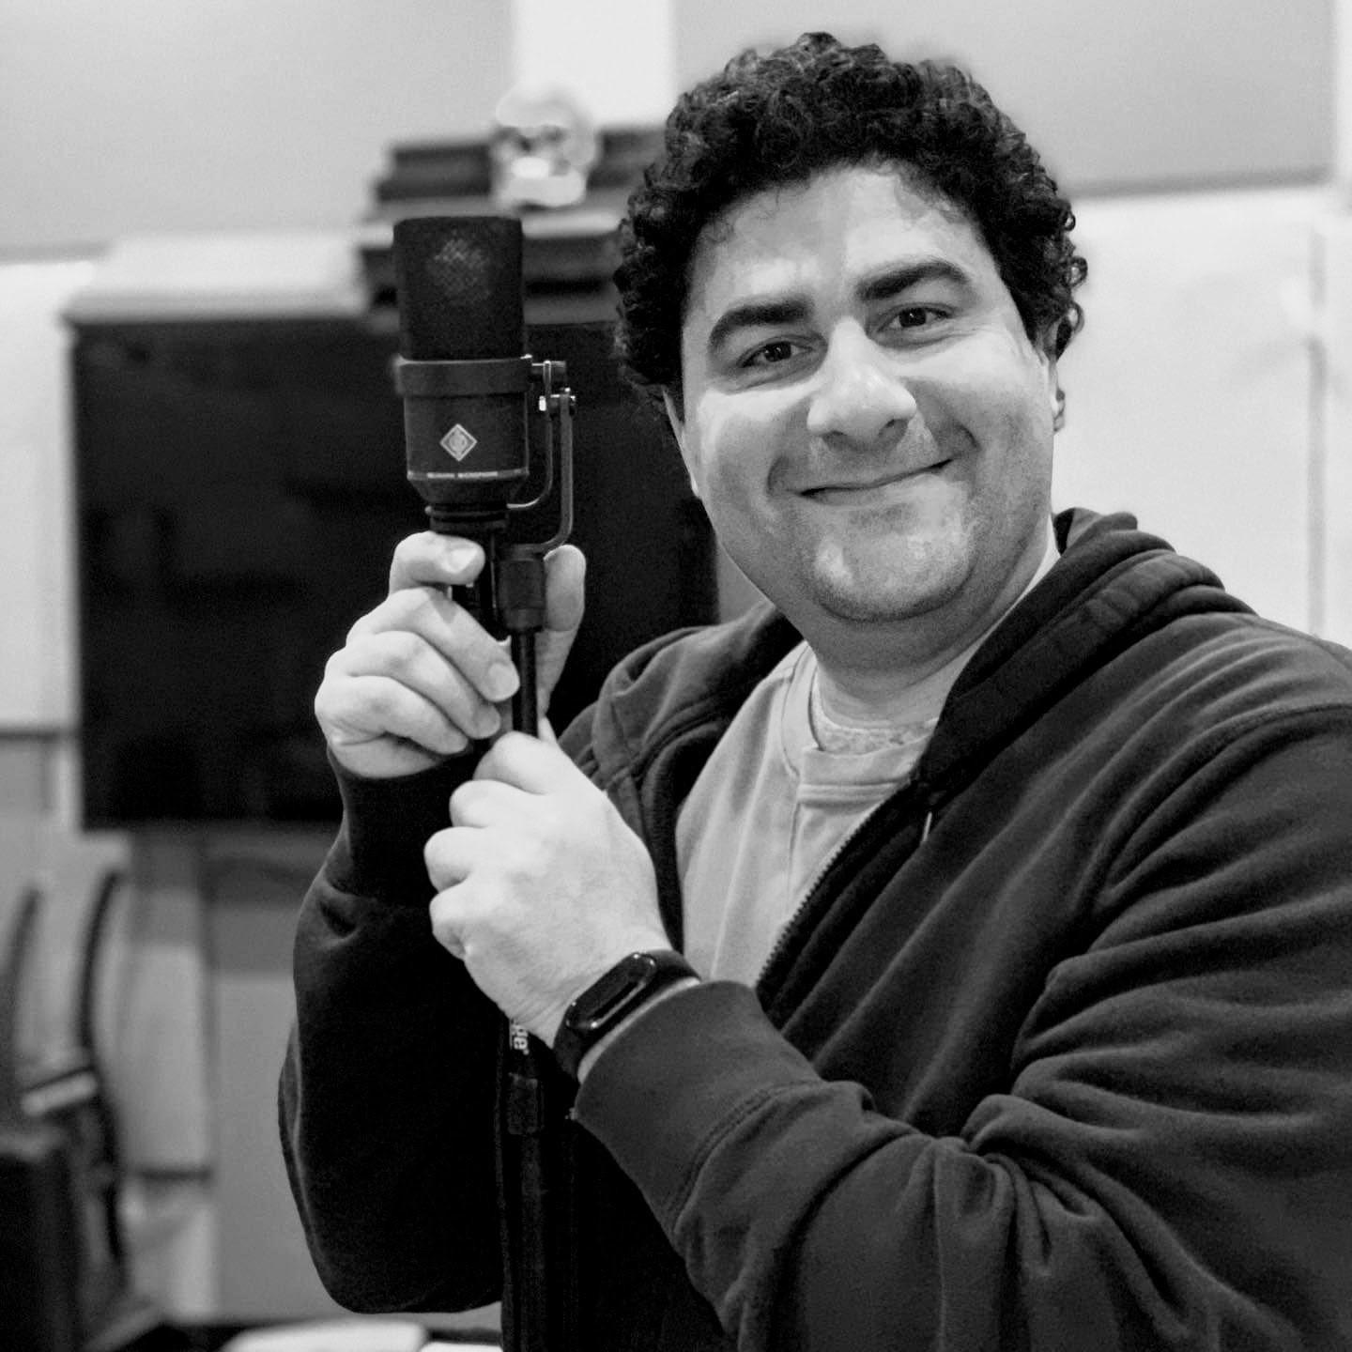
Sanaa Kelley, fundadora de Reel Foley Sound, y Arno Stephanian, head mixer, cautivarán a los visitantes con su arte

El equipo de ProLabs, por su parte, hará una demostración de las emocionantes capacidades de su renderizador de audio espacial de 2 canales AMBEO, que, trabajando a partir de formatos inmersivos y 5.1, crea un paisaje sonoro fantásticamente espacial para los oyentes en un sistema estéreo.
Joe Ciaudelli, Director de Espectro e Innovación de Sennheiser, estará presente en NAB para hablar sobre los Sistemas Inalámbricos de Audio Multicanal (WMAS), una tecnología inalámbrica revolucionaria.

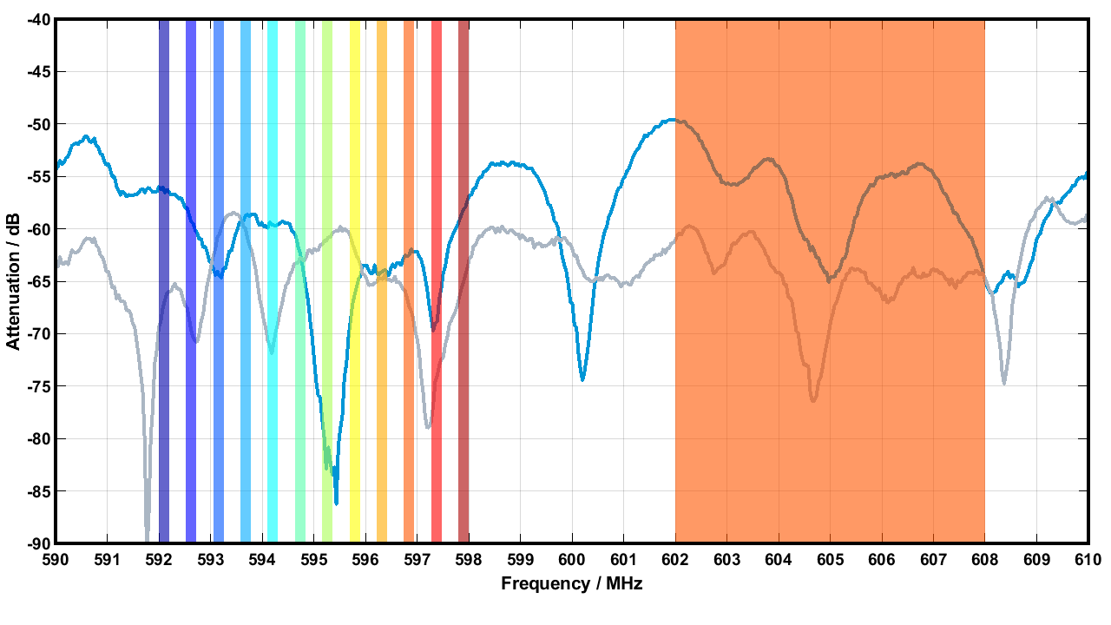 | Principio de funcionamiento de los sistemas inalámbricos de audio multicanal. En lugar de anchos de banda individuales de 200 kHz como en la transmisión de banda estrecha (lado izquierdo), la tecnología utiliza franjas horarias en una ventana de 6 u 8 MHz de ancho (lado derecho). Más información en sennheiser.com/wmas

Neumann.Berlin Los micrófonos y monitores de estudio de Neumann son los favoritos de estudios y emisoras de todo el mundo. Las estaciones de escucha activa con auriculares Neumann permitirán a los visitantes escuchar los modelos de micrófono más populares, mientras que una instalación inmersiva mostrará de forma impresionante los monitores KH 80 y el nuevo KH 120 II.
Dear Reality Dear Reality demostrará producciones espaciales con una inmersión ampliada utilizando el espacializador dearVR PRO. Los visitantes podrán escuchar estas producciones multicanal con auriculares Neumann y el plugin de sala de mezcla inmersiva virtual dearVR MONITOR.

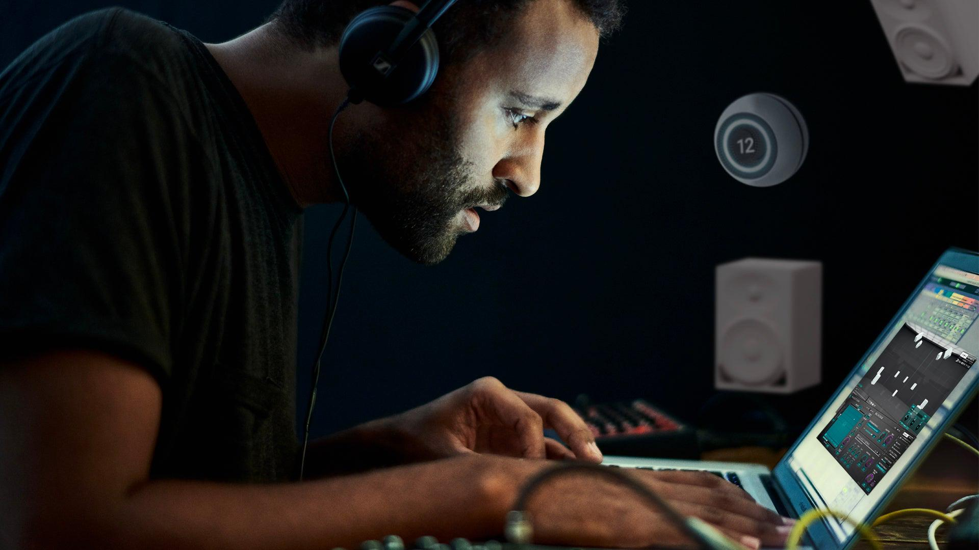 | Espacializa intuitivamente tus pistas y monitoriza tus mezclas inmersivas en cualquier lugar con dearVR PRO y dearVR MONITOR

Merging Technologies Además de su propio stand (C4517), Merging Technologies estará presente en el stand del Grupo Sennheiser y realizará demostraciones de sus interfaces de audio de primera clase. Sus soluciones Anubis y Hapi forman parte de las demostraciones activas en el stand del grupo.
Préstamo de equipo
Durante la exposición, los creadores de contenido, periodistas y reporteros independientes pueden probar algunas de las soluciones de audio para video de Sennheiser por un día. Sólo deben acercarse al stand para recoger un micrófono o audífono, dejar una identificación y devolver el equipo al final del día.
Visite al Grupo Sennheiser en NAB, Central Hall, stand No. C5217.
(Final)

About the Sennheiser Group

Building the future of audio and creating unique sound experiences for our customers - this is the aspiration that unites the employees of the Sennheiser Group worldwide. The independent family-owned company Sennheiser was founded in 1945. Today, it is managed in the third generation by Dr. Andreas Sennheiser and Daniel Sennheiser, and is one of the leading manufacturers in the field of professional audio technology. Within the Sennheiser Group are Georg Neumann GmbH (Berlin, Germany), manufacturer of studio-grade audio equipment; Dear Reality GmbH (Düsseldorf, Germany), known for its binaural, Ambisonics, and multichannel encoders with realistic room virtualization; and Merging Technologies SA (Puidoux, Switzerland), specialist in high-resolution digital audio recording systems.
sennheiser.com | neumann.com | dear-reality.com | merging.com

